ÔN TẬP KIỂM TRA GIỮA KỲ

I. ÔN TẬP CHỦ ĐỀ BẢN VẼ CÁC KHỐI HÌNH HỌC
1. Khái niệm BVKT
* Kiến thức trọng tâm: phân loại và vai trò BVKT
Câu 1: Trong sản xuất và đời sống bản vẽ kỹ thuật dùng để làm gì?
A. Cho biết kết cấu của sản phẩm
B. Trình bày các thông tin kỹ thuật của sản phẩm
C. Mô tả hình dạng, kích thước sản phẩm
D. Nêu các yêu cầu kỹ thuật và vật liệu làm ra sản phẩm
Câu 2: Trong quá trình chế tạo, lắp ráp sử dụng máy và thiết bị người thợ phải dựa bản vẽ nào?
A. Bản vẽ xây dựng
B. Bản vẽ cơ khí
C. Bản vẽ mỹ thuật
D. Bản vẽ kỹ thuật
Câu 3: Em hãy cho biết bản vẽ sau thuộc lĩnh vực kĩ thuật nào:
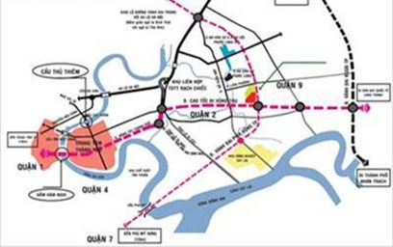
A. Cơ khí
B. Nông nghiệp
C. Giao thông
D. Xây dựng
2. Hình chiếu
* Kiến thức trọng tâm: khái niệm, hướng chiếu, hình chiếu, vị trí hình chiếu
Câu 1: Hình chiếu là:
A. Hình thể hiện chiều cao và chiều dài của vật
B. Hình thể hiện chiều cao và chiều rộng của vật
C. Hình nhận được trên mặt phẳng chiếu của vật được chiếu
D. Hình thể hiện chiều rộng và chiều dài của vật
Câu 2: Chọn câu phát biểu đúng về hình chiếu và hướng chiếu:
A. Hình chiếu đứng có hướng chiếu từ trước tới
B. Hình chiếu đứng có hướng chiếu từ trên xuống
C. Hình chiếu đứng có hướng chiếu từ phải sang
D. Hình chiếu đứng có hướng chiếu từ trái sang
Câu 3: Chọn vị trí đúng của hình chiếu trên bản vẽ:
A. Hình chiếu bằng bên phải hình chiếu đứng
B. Hình chiếu bằng bên trái hình chiếu đứng
C. Hình chiếu bằng bên trên hình chiếu đứng
D. Hình chiếu bằng bên dưới hình chiếu đứng
Câu 4: 1,2,3 lần lượt là các hình chiếu
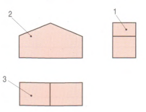
A. Hình chiếu bằng, hình chiếu đứng, hình chiếu cạnh
B. Hình chiếu bằng, hình chiếu cạnh, hình chiếu đứng
C. Hình chiếu đứng, hình chiếu bằng, hình chiếu cạnh
D. Hình chiếu cạnh, hình chiếu đứng, hình chiếu bằng
Câu 5: Hình chiếu cạnh có hướng chiếu:
A. Từ trước tới
B. Từ trên xuống
C. Từ trái sang
D. Từ dưới lên
3. Khối đa diện
* Kiến thức trọng tâm: khái niệm, hình chiếu các khối đa diện cơ bản
Câu 1: Hình chiếu 1 là hình chiếu của vật thể nào?
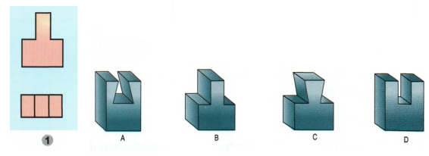
A. Vật thểA
B. Vật thểB
C. Vật thể C
D. Vật thể D
Câu 2: Khối đa diện là:
A. Khối được tạo ra từ các mặt phẳng
B. Khối được tạo ra từ các đa giác phẳng
C. Khối được tạo ra từ các khối hình học
D. Khối được tạo ra khi quay một hình phẳng quanh 1 trục cố định
Câu 3: Vật nào sau đây có dạng khối đa diện:
A. Trái bóng
B. Viên phấn
C. Hộp phấn
D. Lon sữa bò
Câu 4: Hình nào sau đây không phải khối đa diện:
A. Hình trụ
B. Hình hộp chữ nhật
C. Hình lăng trụ đều
D. Hình chóp đều
Câu 5: Hình chóp đều là hình:
A. Có 2 mặt đáy và các mặt bên bằng nhau
B. Có các mặt là hình chữ nhật
C. Có các hình chiếu đứng và chiếu cạnh bằng nhau
D. Có đáy là 1 đa giác đều và các mặt bên là các tam giác cân bằng nhau chung đỉnh
Câu 6: Hình lăng trụ đều bao bởi các mặt bên là:
A. Các hình chữ nhật
B. Các hình chữ nhật bằng nhau
C. Các tam giác cân
D. Các tam giác cân bằng nhau
Câu 7: Hình hộp chữ nhật được bao bởi mấy hình chữ nhật?
A. 10
B. 6
C. 4
D. 8
Câu 8: Bản vẽ hình chiếu của vật thề C là:
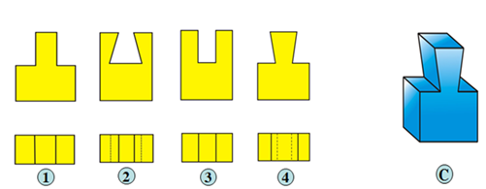
A. 1
B. 2
C. 3
D. 4

4. Khối tròn xoay:
* Kiến thức trọng tâm: khái niệm, hình chiếu các khối đa diện cơ bản
Câu 1: Chọn câu phát biểu đúng:
A. Hình trụ được tạo thành khi quay hình tam giác vuông một vòng quanh một cạnh góc vuông cố định
B. Hình trụ được tạo thành khi quay hình chữ nhật một vòng quanh một cạnh cố định
C. Hình trụ được tạo thành khi quay nữa hình tròn một vòng quanh đường kính cố định
D. Hình trụ được tạo thành khi quay một hình phẳng quanh mộtđường cố định của hình
Câu 2: Vật nào sau đây có dạng khối tròn xoay:
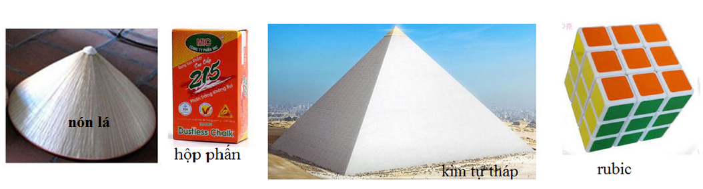
A. Nón lá
B. Hộp phấn
C. Kim tự tháp
D. rubic
Câu 3: Hình nào sau đây không phải khối tròn xoay:
A. Hình trụ
B. Hình nón
C. Hình cầu
D. Hình chóp đều
Câu 4: Cách tạo ra hình nón:
A. Quay hình chữ nhật một vòng quanh một cạnh cố định
B. Quay hình tam giác vuông một vòng quanh một cạnh góc vuông cố định
C. Quay nửa hình tròn một vòng quanh đường kính cố định
D. Quay một hình phẳng quanh một đường kính cố định của hình
Câu 5: Vật thể ứng với bản vẽ hình chiếu 1 là:
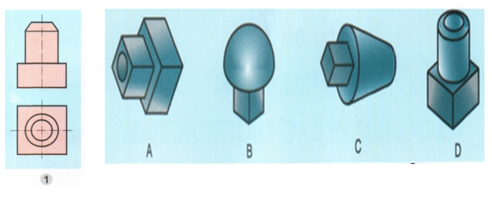
A. Vật A
B. Vật B
C. Vật C
D. Vật D
Câu 6: Vật thể B cấu tạo gồm các khối hình học:
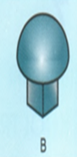

A. Hình hộp chữ nhật, hình cầu
B. Hình hộp chữ nhật, hình trụ
C. Hình hộp chữ nhật, hình chỏm cầu
D. Hình hộp chữ nhật, hình nón

II. ÔN TẬP CHỦ ĐỀ BẢN VẼ KĨ THUẬT
1. Hình cắt
* Kiến thức trọng tâm: khái niệm, công dụng, đọc được hình cắt
Câu 1: Chọn câu phát biểu sai về hình cắt:
A. Hình cắt là hình biểu diễn phần vật thể phía sau mặt phẳng cắt
B. Hình cắt để biểu diễn rõ hơn hình dạng bên trong của vật thể
C. Hình cắt là hình nhận được trên mặt phẳng chiếu
D. Hình cắt là hình biểu diễn phần vật thể phía trước mặt phẳng cắt
Câu 2: Chọn câu phát biểu đúng về hình cắt ở bản vẽ côn có ren:
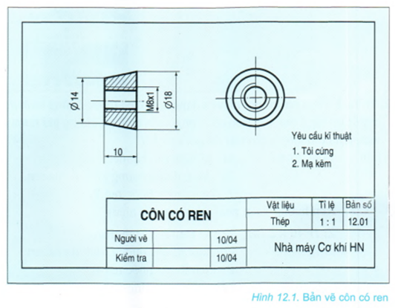
A. Hình cắt là hình chiếu đứng.
B. Hình cắt ở vị trí hình chiếu đứng
C. Hình cắt là hình chiếu cạnh
D. Hình cắt là hình chiếu bằng
Câu 3: Hình cắt là
A. Hình chiếu của vật thể
B. Hình biểu diễn phần vật thể phía sau mặt phẳng cắt
C. Hình biểu diễn phần vật thể phía trước mặt phẳng cắt
D. Hình nhận được trên mặt phẳng cắt
2. Biểu diễn ren
* Kiến thức trọng tâm: quy ước vẽ ren
Câu 1: Đường đỉnh ren của ren trục (ren ngoài) được vẽ bằng:
A. Nét liền mảnh
B. Nét liền đậm
C. Nét đứt
D. Nét gạch chấm mảnh
Câu 2: Quy ước nào đúng khi vẽ ren trong:
A. Đường giới hạn ren được vẽ bằng nét liền mảnh.
B. Đường chân ren được vẽ bằng nét liền đậm
C. Đường đỉnh ren được vẽ bằng nét liền mảnh
D. Vòng chân ren được hở vẽ bằng nét liền mảnh
Câu 3: Hình dưới đây thể hiện qui ước vẽ ren của:
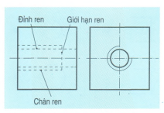
A. Ren ngoài
B. Ren trong
C. Ren thấy
D. Ren bị che khuất
Câu 4: Chọn đúng hình biểu diễn ren trục:
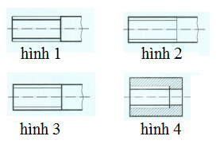
A. Hình 1
B. Hình 2
C. Hình 3
D. Hình 4
Câu 5: Chọn đúng hình biểu diễn ren lỗ:
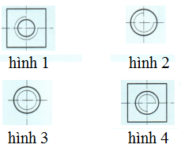

A. Hình 1
B. Hình 2
C. Hình 3
D. Hình 4
Câu 6: Ký hiệu 1,2,3 lần lượt là:
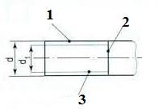
A. Đỉnh ren, chân ren, giới hạn ren
B. Đỉnh ren, giới hạn ren, chân ren
C. Chân ren, giới hạn ren, đỉnh ren
D. Chân ren, đỉnh ren, giới hạn ren
Câu 7: Đường giới hạn ren của ren thấy được vẽ bằng:
A. Nét đứt.
B. Nét liền mảnh
C. Nét liền đậm
D. Nét gạch chấm mảnh
3. Bản vẽ chi tiết
* Kiến thức trọng tâm: nội dung, đọc BVCT
Câu 1: Bản vẽ chi tiết gồm những nội dung:
A. Khung tên, hình biểu diễn, kích thước, yêu cầu kĩ thuật.
B. Khung tên, hình biểu diễn, kích thước, bảng kê
C. Khung tên, hình biểu diễn, kích thước, yêu cầu kĩ thuật, tổng hợp
D. Bảng kê, hình biểu diễn, kích thước, yêu cầu kĩ thuật
Câu 2: Đọc bản vẽ chi tiết theo trình tự:
A. Khung tên, hình biểu diễn, kích thước, yêu cầu kĩ thuật.
B. Khung tên, hình biểu diễn, kích thước, yêu cầu kĩ thuật, tổng hợp
C. Khung tên, bảng kê, hình biểu diễn, kích thước, tổng hợp
D. Khung tên, bảng kê, hình biểu diễn, kích thước, phân tích chi tiết
Câu 3: Hình biểu diễn của côn có ren đọc như sau:
A. Hình chiếu cạnh, hình cắt ở vị trí hình chiếu đứng.
B. Hình chiếu đứng, hình chiếu cạnh
C. Tôi cứng, mạ kẽm
D. Côn có ren, thép
4. Bản vẽ lắp
* Kiến thức trọng tâm: nội dung, đọc BV lắp
Câu 1: Chọn câu phát biểu sai về bản vẽ lắp:
A. Bản vẽ lắp dùng để chế tạo chi tiết
B. Bản vẽ lắp dùng để lắp ráp
C. Bản vẽ lắp dùng để sử dụng sản phẩm
D. Bản vẽ lắp là một loại bản vẽ kĩ thuật
Câu 2: Đọc bản vẽ lắp theo trình tự:
A. Khung tên, bảng kê, hình biểu diễn, kích thước, yêu cầu kĩ thuật, tổng hợp
B. Khung tên, bảng kê, hình biểu diễn, kích thước, phân tích chi tiết, tổng hợp
C. Khung tên, hình biểu diễn, kích thước, yêu cầu kĩ thuật, phân tích chi tiết, tổng hợp
D. Khung tên, hình biểu diễn, kích thước, bảng kê, phân tích chi tiết, tổng hợp
Câu 3: Kích thước chung của bộ vòng đai đọc như sau:
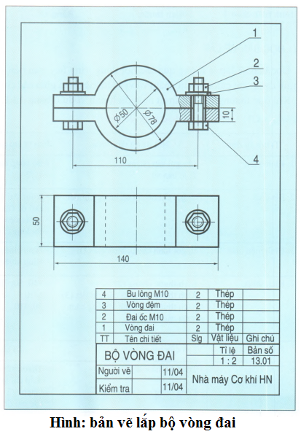

A. 140,110,50
B. 140, 50, 78
C. 110,78,50
D. 140, 110,78
5. Bản vẽ nhà
* Kiến thức trọng tâm: nội dung, đọc BV nhà, kí hiệu bộ phận ngôi nhà
Câu 1: Trình tự đọc bản vẽ nhả là:
A. Khung tên, kích thước, hình biểu diễn, các bộ phận
B. Khung tên, các bộ phận, kích thước, hình biểu diễn
C. Khung tên, hình biểu diễn, kích thước, các bộ phận
D. Khung tên, các bộ phận, hình biểu diễn, kích thước
Câu 2: Chọn phát biểu đúng về công dụng của bản vẽ nhả:
A. Bản vẽ nhà dùng trong thi công thiết kế xây dựng ngôi nhà
B. Bản vẽ nhà dùng trong thi công ngôi nhà
C. Bản vẽ nhà dùng trong xây dựng ngôi nhà
D. Bản vẽ nhà dùng trong mua bán ngôi nhà
Câu 3: Chọn phát biểu sai về bản vẽ nhả:
A. Mặt bằng là hình cắt mặt bằng của ngôi nhà
B. Mặt đứng là hình chiếu vuông góc các mặt ngoài của ngôi nhà
C. Mặt bằng biểu diễn các kích thước của ngôi nhà theo chiều cao
D. Mặt cắt là hình cắt có mặt phẳng cắt song song với mặt phẳng chiếu cạnh
Câu 4: Hình dưới đây là kí hiệu của:
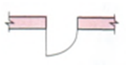
A. Cửa sổ đơn
B. Cửa sổ kép
C. Cửa đi một cánh
D. Cầu thang
Câu 5: Khung tên của bản vẽ nhà một tầng đọc như sau:
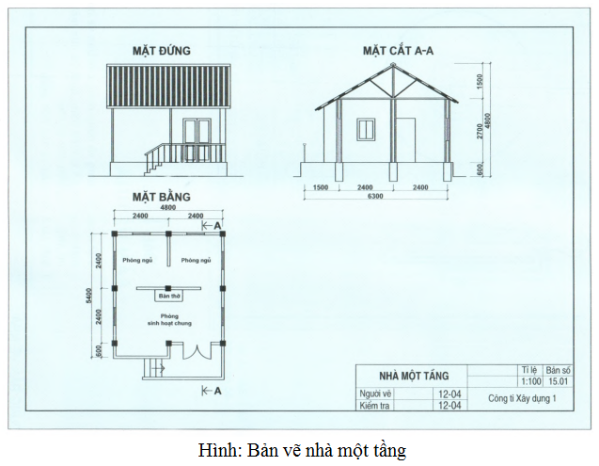
A. Mặt đứng, mặt bằng, mặt cắt A-A
B. 2 phòng ngủ, 1 phòng sinh hoạt chung
C. 6300, 4800, 4800
D. Nhà một tầng, tỉ lệ 1:100
Câu 6: Chọn câu phát biểu đúng
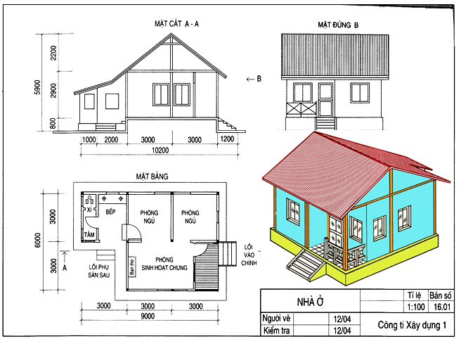
A. Nhà có 1 cửa đi một cánh
B. Nhà có 2 của sổ
C. Phòng ngủ rộng 3000x3000
D. Nhà không có mái hiên

